L’ASSOCIATION EDZACAIRE
Issue de la coopération de Scouts français et de Scouts chiffonniers dans des bidonvilles du Caire de 1990 à 2011,
l’association ÉDUCATION ET DÉVELOPPEMENT AVEC LES ZABBALINS DU CAIRE a été créée en 2006 pour soutenir financièrement les activités de la Maison pour Tous construite avec les Scouts et gérée par des Chiffonniers dans le bidonville de Maadi-Tourah.

Elle a pour but de répondre aux demandes issues de la population de Chiffonniers, sans distinction de religion et ainsi favoriser des actions de développement à caractère : Social, Éducatif et Sanitaire.
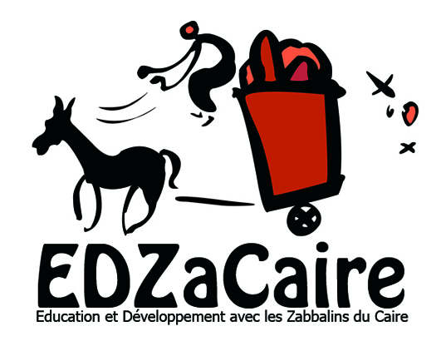

Education et Développement avec les Zabbalins du Caire

Changement d’adresse de l’association :

Les nouvelles adresses de l’association :

19 allée Jules Renard, 91 330 – YERRES.

@ edzacaire@gmail.com

Informations :
L’assemblée générale de l’association se tiendra en début d’année, nous reviendrons vers vous pour le lieu et la date.

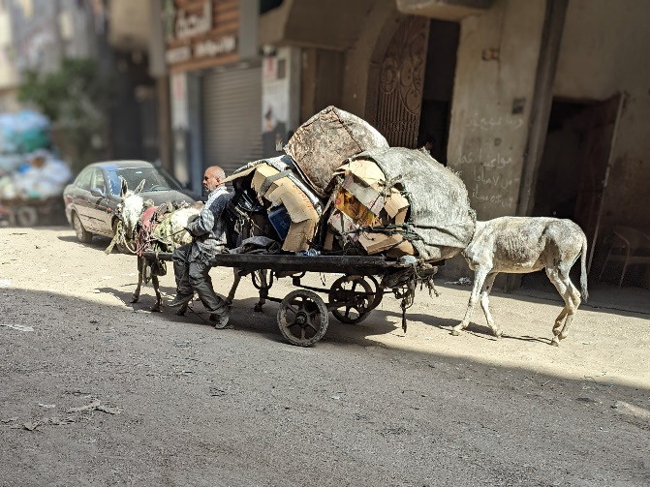

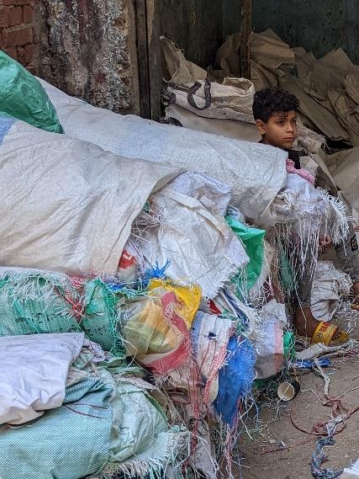
Nous avons besoin de vous !

Comme toutes les associations, nos sources de revenus se sont taries depuis ces dernières années difficiles pour toutes et tous.
Nous nous permettons donc de faire appel à vous pour que nous puissions faire face aux dépenses de cette nouvelle année.

Merci à tous ceux qui pourront faire un geste en faveur de ces actions d’éducation si importantes pour les habitants de ce quartie
ÉDUCATION ET DÉVELOPPEMENT AVEC LES ZABBALINS DU CAIRE
https://edzacaire.fr/ – 19 allée Jules Renard - 91330 Yerres
Cotisations : Nous savons que nous sommes tous très sollicités par beaucoup d’associations; malgré tout nous vous demandons de ne pas oublier d’envoyer votre adhésion 2023 (20€) car sans votre générosité nous ne pouvons honorer nos engagements auprès de nos amis chiffonniers.
Merci d’avance.
ate à retenir : Le loto annuel de notre association aura lieu le dimanche 10 Février 2019, à 14h, à la Grange au bois rue Marc Sangnier à Yerres.

Bulletin D’ADHÉSION

A l’association EDZaCaire / 19 allée Jules Renard - 91330 Yerres

Je soutiens l’Association Éducation et Développement avec les Zabbalins du Caire et je deviens

◻ Membre : 20 € pour l’année 2023.

◻ Et, ou, Donateur :…………€ (Montant libre) Chèque à l’ordre de EDZaCaire
- Par VIREMENT (contacter l’Association par mail : edzacaire@gmail.com
pour avoir notre IBAN)
EDZaCaire, reconnue d'intérêt général, donne droit à une déduction d’impôt de 75% de votre don.

Nom : …………………….…………………..……………………
Prénom : ………………………………..………………………..
Adresse…………………………………………………………….
Téléphone : ……………………….…………………………….
E.mail………………………………………………………….

L’adhésion vous permet de recevoir le bulletin de liaison pour suivre l’évolution des projets.

